Развлечение по правилам дорожного движения
«В гостях у Светофора Светофорыча».
Младшая и старшая группа.
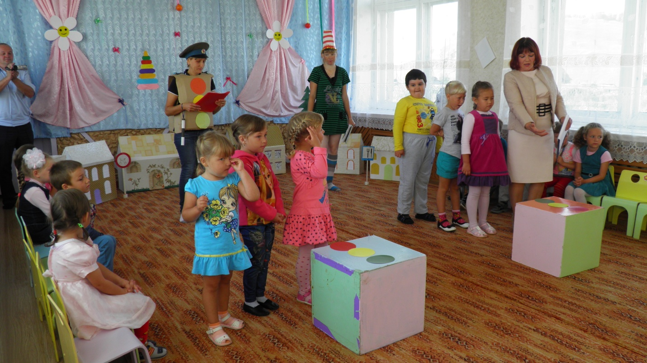
Цель: профилактика безопасности дорожного движения; профилактика детского дорожно-транспортного травматизма.
Задачи: 1) закрепление полученных знаний по ПДД;
2) совершенствование навыков ориентирования и координирования своих движений в сложившейся ситуации на дороге, улице;
3) формирование интереса у детей к изучению ПДД.
Ход развлечения.
Дети заходят в зал и рассаживаются на скамейки.
Ведущая: Рассаживайтесь поудобнее
Места занимайте скорей
На праздник в страну Светофория
Мы приглашаем друзей
Ребенок 1: Город, в котором с тобой мы живем
Можно по праву сравнить с букварем
Азбукой улиц, проспектов, дорог
Город все время дает нам урок.
Ребенок 2: Вот она - азбука над головой:
Знаки мы видим повсюду с тобой.
Азбуку города помни всегда,
Чтоб не случилась с тобою беда.
Вбегает Светофор Светофорыч.
Светофор Светофорыч: Торопился я, бежал
Ох, туда ли я попал?
Это д\с «Журавушка»? (Дети отвечают)
Светофор Светофорыч: Ох, извините, я не поздоровался и не представился! Здравствуйте! Меня зовут Светофор Светофорыч Мигалкин, доктор наук дорожного движения. Я на дороге самый главный! А сюда я пришел, чтобы проверить, как ребята знают правила дорожного движения и умеют ли они вести себя на улице. А сейчас я для начала проверю, какие вы быстрые и внимательные.
Команды - участники выстраиваются на исходной линии.
Эстафета «Кто быстрей!». Детям раздается по 2-3 набора бумажных деталей с изображением машин и дорожных знаков. Собрав мозаику, дети должны назвать машину и знак.
Ведущая: Ребята, скажите, пожалуйста, когда мы гуляем на улице, мы кто? (Пешеходы). Правильно! А где пешеходы должны переходить улицу? (Ребята отвечают)
Ребенок: Добежала зебра до угла
И на мостовую прилегла.
И оставила свои полоски
Навсегда лежать на перекрестке.
Ведущая: А следующая эстафета называется «Пешеходы».
Эстафета «Пешеходы». Необходимо обежать все фишки, пройти шагом по пешеходному переходу и бегом вернуться в команду - передать эстафету следующему.
Светофор Светофорыч: А это мои помощники-огоньки.
Различать должны вы ясно
свет зеленый, желтый, красный.
Познакомьтесь с ними.
Инсценировка «Светофор» (участвуют 4 ребенка, заранее подготовленных)
У одного на груди картонный светофор, у остальных на груди кружки красного, желтого и зеленого цветов. Дети выстраиваются друг за другом. Впереди ребенок со светофором.
1-й ребенок: Чтоб тебе помочь, путь пройти опасный,
Мы горим и день и ночь – зеленый, желтый, красный!
Наш домик светофор, мы три родные брата,
Мы светим с давних пор в дороге всем ребятам…
2-й ребенок: Самый строгий - красный свет, если он горит.
Стоп! Дороги дальше нет, путь для всех закрыт!
3-й ребенок: Чтоб спокойно перешел ты, слушай наш совет –
Жди! Увидишь скоро желтый в середине свет!
4-й ребенок: А за ним зеленый свет вспыхнет впереди,
Скажет он: «Препятствий нет, смело в путь иди!
Ведущая: Ребята, скажите, пожалуйста, как надо переходить улицу? ( по переходу) А какие виды переходов вы знаете? (Наземный, надземный, подземный)
Ребенок: Пешеход, пешеход!
Помни ты про переход!
Подземный, наземный,
Похожий на зебру,
Знай, что только переход
От машин тебя спасет.
Эстафета «Виды переходов». Надо по «зебре» дойти до скамейки (наземный переход), пройти по скамейке (надземный переход), пролезть в тоннель (подземный переход) и бегом вернуться назад, передать эстафету следующему. Перед каждым переходом стоят соответствующие знаки.
Ведущая: Молодцы, ребята! Хорошо справились! А чтобы приступить к следующему заданию, нужно сначала отгадать загадку:
Зорко смотрит постовой
За широкой мостовой.
Как посмотрит красным глазом-
Остановятся все сразу.
А зеленым подмигнет-
И машины и народ
Отправляются вперед! (Светофор)
Светофор Светофорыч: Вот я сейчас и проверю, как вы хорошо знаете светофор и умеете различать сигналы светофора.
Игра со всеми «Найди свой цвет». У каждого есть кружок красного, зеленого или желтого цвета. Пока играет музыка, все бегают, не задевая друг друга. Как только музыка затихает, все должны встать под большими кругами зеленого, желтого и красного цветов соответственно своим кружкам.
Выходит Дорожный знак. На груди у него перевернутый обратной стороной планшет с дорожным знаком.
Ведущая: Ребята, кто это?
Дорожный знак: Я – Дорожный знак. Но я никому не могу показывать правил уличного движения. Я смогу открыться только тогда, когда вы ответите на мои вопросы (Передает ведущему вопросы)
Конкурс «Что? Где? Откуда?»
1. Сколько сигналов у светофора? (три)
2. Можно ли начинать переходить улицу на желтый сигнал? (нет)
3. Где должны ходить пешеходы? (по тротуару)
4. Где должны ездить автомобили? (по проезжей части)
5. Где можно ездить на велосипедах? (только на специальных дорожках)
6. Где люди ожидают пассажирский транспорт? (на остановке)
Дорожный знак: Молодцы, ребята А теперь я могу показывать правила движения! Узнаете меня? (Открывается «Движение на велосипедах запрещено») Где вы меня можете встретить? (Дети отвечают.) Ведущая: Правильно. И следующая эстафета называется «Дорожные знаки»
Игра «Дорожные знаки». Командам по очереди показываются знаки, а дети должны правильно назвать, что обозначает этот знак. Количество знаков по количеству детей.
Светофор Светофорыч: А теперь, чтобы немного передохнуть,
Я игру для вас затею
Я задам для вас вопросы - отвечать на них не просто.
Если вы поступаете согласно правилам дорожного движения, то дружно
отвечаете: «Это я, это я, это все мои друзья»
Игра со всеми «Это я! Это я! Это все мои друзья!»
- Кто из вас идет вперед
Только там, где переход? (Дети отвечают)
- Кто летит вперед так скоро,
Что не видит светофора? (Дети молчат)
-Знает кто, что красный свет-
Это значит хода нет?(Дети отвечают)
- Кто из вас, идя домой,
Держит путь по мостовой? (Дети молчат)
-Кто из вас в трамвае тесном
Уступает старшим место? (Дети отвечают)
Ведущая: Ребята, а если мы едем в автобусе или троллейбусе, то мы кто? (Пассажиры) Правильно! Давайте сейчас представим, что мы пассажиры. Где люди должны ждать автобус? (на остановке) А можно ли пытаться открывать двери в автобусе самостоятельно? (нет, их открывает водитель специальной кнопкой) А разговаривать во время движения с водителем можно? (нет, его нельзя отвлекать.) А можно высовываться из окна? (нельзя, это опасно) А можно ли ходить по автобусу во время движения? (нет, можно упасть) А можно ли в автобусе громко разговаривать? (нельзя, это будет мешать другим пассажирам) Молодцы, ребята! Вы очень хорошо знаете правила поведения в общественном транспорте.
Ребенок: Как бы ни был труден путь,
Ты в дороге вежлив будь.
Место старшим или старым
Уступить не позабудь!
Ведущая: И следующая наша эстафета называется «Сядь в автобус»
Эстафета «Сядь в автобус». По сигналу последний из колонны бежит до фишки, обегает ее и садится на конец скамейки. Такие действия выполняет вся команда. Последним бежит капитан с рулем. Он садится в начале скамейки. На этом эстафета заканчивается.
Затем, пока дети сидят на скамейках, к ним, сгорбившись и держась за спину, подходит Св.Св. Дети уступают ему место со словами: «Садитесь, пожалуйста!»
Ведущая: Вот видишь, Светофор Светофорыч, как наши детки хорошо знают правила дорожного движения и правила поведения на улице и в транспорте! Они никогда на попадут в неприятную ситуацию на улице, правда ребята?
Светофор Светофорыч: Да, я вижу, что ребята хорошо разбираются в дорожных правилах и знают как себя вести на улице и в транспорте, знают дорожные знаки. А также они очень ловкие, внимательные и быстрые. Молодцы, ребята!
На улице будьте внимательны, дети,
Твердо запомните правила эти.
Правила эти помни всегда
Чтоб не случилась с тобою беда.
Ведущая: На этом наше развлечение заканчивается, и, напоследок ребята подготовили несколько советов!
Ребенок 1: Чтобы не было беды,
Чтобы стал порядок,
Правила дорожные
Нарушать не надо!
Ребенок 2: Если хочешь быть здоровым
И прожить до сотни лет,
Никогда ты не пытайся
Перейти на красный свет!
Ребенок 3: Осторожно на дороге!
Берегите руки, ноги.
Соблюдайте ПДД,
А иначе быть беде!

